Department of Physics Fu-Jen Catholic University
輔仁大學理工學院物理學系
親愛的同學你好：

歡迎你參加輔仁大學物理學系甄選入學，恭喜你通過第一階段篩選。個人申請入學第二階段包含資料審查與面試，相關注意事項如下:
- 審查資料上傳截止時間：109年4月7日下午9時止。
提醒：通過第一階段篩選者，請務必至本校招生資訊網詳閱第二階段指定項目甄試考生須知及學系相關規定，於截止時間前至甄選委員會上傳第二階段審查資料並完成確認，繳交指定項目甄試費用:109年3月31日起至109年4月7日自行上網列印繳費單完成繳費(網址http://exam.fju.edu.tw/stu/)。

- 資料審查項目之個人資料表請於本系網頁下載, 網址如下:
http://www.phy.fju.edu.tw/zh_tw/admission_course/admissiona/undergraduate

- 面試日期及時段：我們已經將您面試日期安排於109年4月18日（六）。
注意:【若需更改至109年4月19(日)面試或協調安排面試時段(如附表)，請務必於
109年4月6 日(一)、 4月7日(二)、 4月8日(三)三天上班時間(8:10~16:30)來
電告知。聯絡人:鍾秘書，電話：02-29052432，傳真電話：02-29021038】

所有考生面試時段於4月15日(三)下午5點後公告本系網頁(網址 http://www.phy.fju.edu.tw/main.php)，公告後不得要求調整。面試採集體方式進行，每時段將有三名面試老師與至多七名學生應試。

- 面試報到地點：輔仁大學物理學系PH116教室(請參照附圖)；考生及家長休息室:物 理學系PH118教室。

- 面試報到時間：請於個人面試時間前30分鐘報到。

- 面試當日請攜帶：國民身分證正本或學生證(各項佐證參考資料之正本請於面試當天攜帶至報到處出示備查)。

- 109年4月18日(六)於上午10:30及下午15:00在LH108教室安排2場系主任簡介與座談，歡迎學生與家長自由參加。此簡介與座談將視疫情予以適當調整。

- 因應新冠肺炎疫情，當天請自備口罩，並請盡量減少陪考人員。

祝 考試順利！
輔仁大學物理學系主任 孫永信 敬啟

聯絡人:鍾秘書，電話：02-29052432，傳真電話：02-29021038

(附表)
109年4月18日(六)時段 | 場次 |  | 109年4月19日(日)時段 | 場次
9:00-9:30 | 1 |  | 9:00-9:30 | 1
9:30-10:00 | 2 |  | 9:30-10:00 | 2
10:00-10:30 | 3 |  | 10:00-10:30 | 3
10:30-11:00 | (系所介紹,歡迎參加) |  | 10:30-11:00 | (系所介紹,歡迎參加)
11:00-11:30 | 4 |  | 11:00-11:30 | 4
11:30-12:00 | 5 |  | 11:30-12:00 | 5
12:00-13:00 | (中午休息) |  | 12:00-13:00 | (中午休息)
13:00-13:30 | 6 |  | 13:00-13:30 | 6
13:30-14:00 | 7 |  | 13:30-14:00 | 7
14:00-14:30 | 8 |  | 14:00-14:30 | 8
14:30-15:00 | 9 |  | 14:30-15:00 | 9
15:00-15:30 | (系所介紹,歡迎參加) |  | 15:00-15:30 | 10
15:30-16:00 | 10 |  | 15:30-16:00 | 11
16:00-16:30 | 11
16:30-17:00 | 12
17:00-17:30 | 13
17:30-18:00 | 14

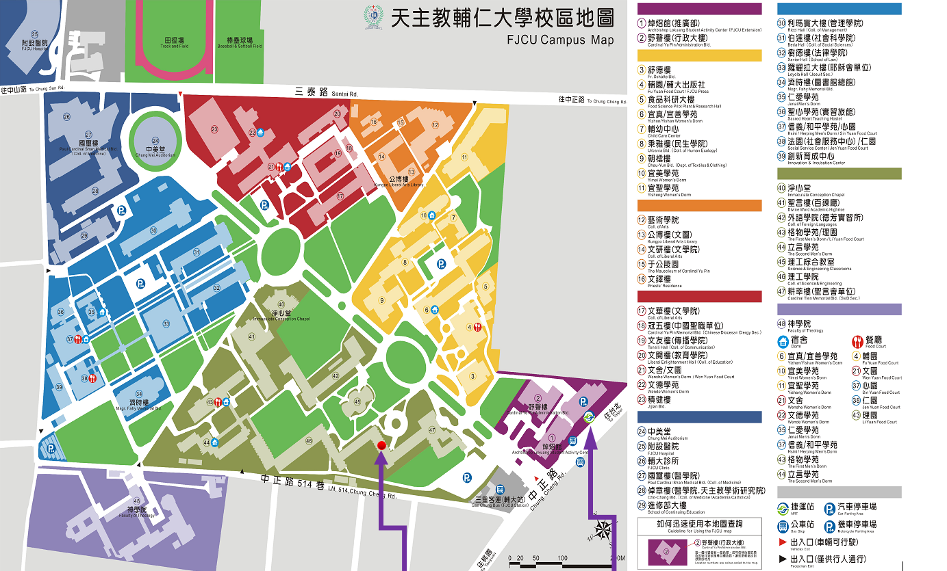
報到地點PH116 捷運輔大站

